**成绩统计系统设计说明**

1. **提供的表格：（xlsx格式电子表格）**

1、学生成绩表

表格中必有字段：班级、姓名、语文、数学、英语、总分

可选字段（这些字段有成绩导入可以用，没有成绩不导入也可以用）：准考证号、物理、化学、道法、历史、地理、生物

1. 教师任课信息表

必有字段：班级、科目、语文、数学、英语、其它学科可选用（有成绩可用，没有成绩也可用）；人数 **（用来统计各班的人数表）**

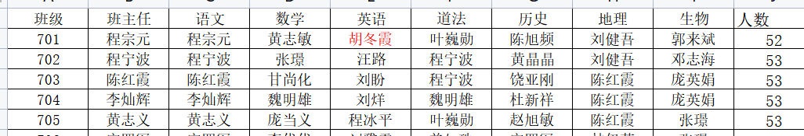

1. 设计手动录入单科总分（如120、100、60、50、数字手动输入，可以修改）

科目：语文、数学、英语、物理、化学、政治、历史、地理、生物

1. **统计办法：**
2. 人平分

将《学生成绩表》分班级按总分排序，从高到低按提供的《统计人数表》中的人数（如55人），统计出各个学科的人平分。并按班级人平分的高低给班级排名。

1. 优秀率

学生单科分数达到单科总分的80%为优秀（如语文总分120，96分为优秀，政治总分60分，48分为优秀，生物总分50分，40分为优秀），某一个班的优秀率（百分数）为分数达到优秀的人数除以《统计人数表》中的班级人数。并按各个班级优秀率的高低给班级排名。

1. 及格率

学生单科分数达到单科总分的60%为优秀（如语文总分120，72分为优及格，政治总分60分，36分为及格，生物总分50分，30分为及格），某一个班的及格率（百分数）为分数达到及格的人数除以《统计人数表》中的班级人数。并按各个班级及格率的高低给班级排名。

1. 一分两率综合排名

综合排名 = 人平分数分数 + 优秀率×100 + 及格率×100

（例：某班语文人平分为82分，优秀率为15%，及格率为32%，则统合排名为82+15+32=129）

统计各班各学科的统合排名后，将排名的高低排序。

1. 输出的表格（必须 为xlsx表格），必输出项目如下

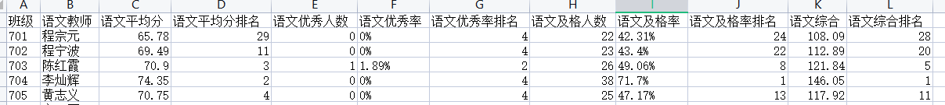

每个学科必须有一个这样的统计表。

**成绩统计系统使用方法说明**

1. 须先在电脑上安装单机版教务软件程序。运行后进入的界面如下：

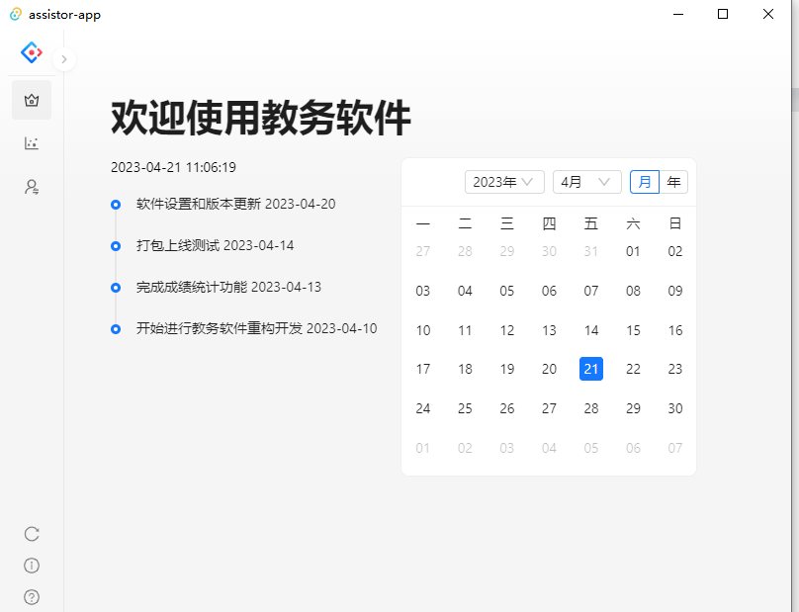

1. 点最左侧按钮，选择成绩统计模块，界面如下

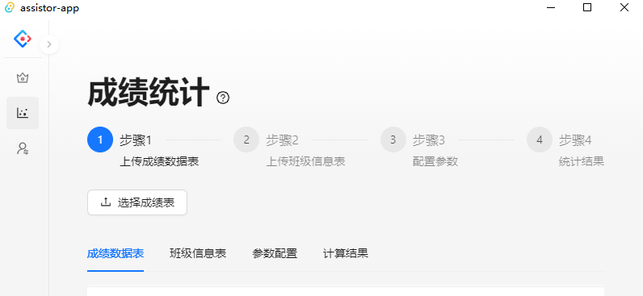

1. 使用步骤

1、点成绩数据表上面按钮【选择成绩表】，导入用来统计学生成绩的电子表格，进入后界面如下：

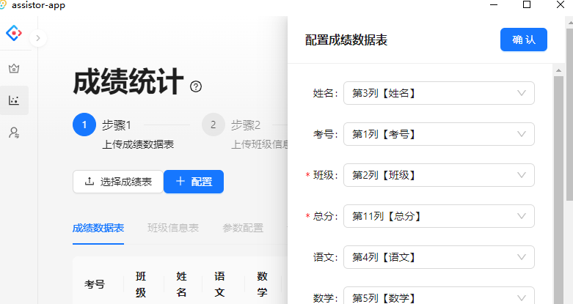

界面右侧配置好成绩数据表之后点【确认】按钮之后自动进入步骤2。

2、点班级信息表（即教师任课信息和统计人数）上面按钮【选择班级表】，导入用来配置班级教师任课信息的电子表格，进入后界面如下：

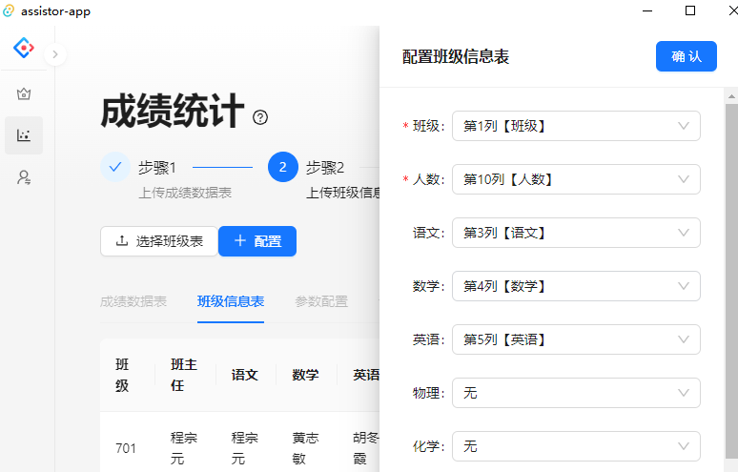

界面右侧配置好班级信息表之后点【确认】按钮后自动进步步骤3。

3、点参数配置，（系统已默认各学科的满分的分数，可以修改），修改完之后点【确认配置】，自动进入步骤4，成绩统计。

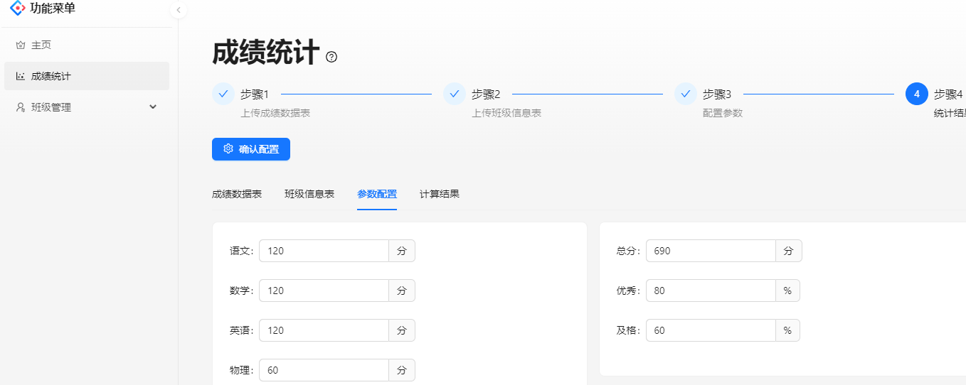

4、点【统计结果】，系统自动弹出要深圳市统计好的各学科成绩表（有N学科，就有N+1（含总分）个电子表。将电子表复制到其它位置保存。

四、更新说明。

进入教务软件界面后点左侧下面的?按钮，可随时更新新版本。

